VJEŽBA_Oblik Zemlje, rotacija, raspodjela kopna i mora

1. Kojem geometrijskom tijelu najviše sliči Zemlja? ______________________
2. Zaokruži fotografiju koja prikazuje točnu snimku Zemlje iz sveimra.

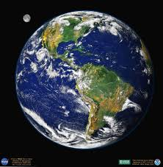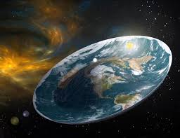

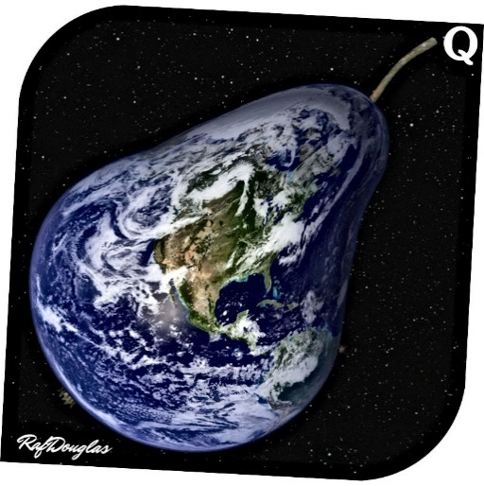

1. 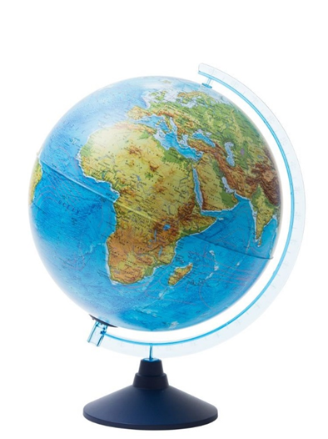**Zadatke riješi na priloženoj fotografiji.**
2. Crvenom bojom podebljaj ekvator
3. Crnom bojom ucrtaj Zemljinu os
4. Sjevernu poluktku oboji žutom bojom
5. Smeđim znakom X označi Južni pol
6. Što prikazuje priložena fotografija?

___________________________

f) Na kontinent na kojem mi živimo

napiši zelenom bojom znak X.

g) Na područje Indijskog oceana napiši crvenom bojom znak X.

1. Koji crtež prikazuje Zemljinu rotaciju? ___________________

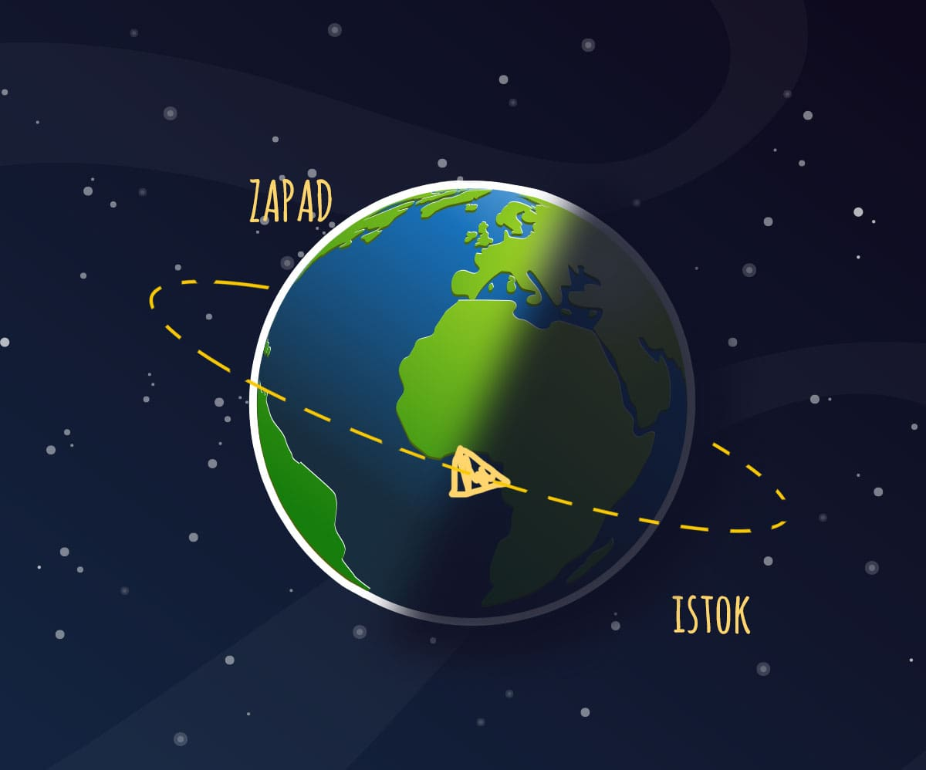Crtež A)

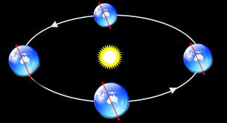

Crtež B)

1. Najvažnija posljedica rotacije je izmjena ______________ i _____________.
2. Koliko je Zemlji potrebno vremena da se jednom okrene oko svoje osi? ___________________________________

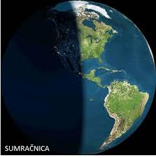7. Promotri fotografiju Zemlje, raspored dana i noći te s odgovarajuće strane fotografije ucrtaj Sunce.

KONTINENTI I OCEANI – kartografska provjera

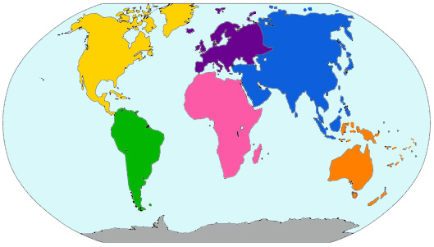

1. Ime najvećeg kontinenta je ____________________________.

Upiši na njega broj 1.

1. Na karti zaokruži Australiju.
2. Plavom bojom na odgovarajuće mjesto na karti upiši ime oceana koji se nalazi južno od Azije.
3. Na Sjevernu Ameriku upiši broj 2.
4. Ime kontinenta na kojem mi živimo je _______________________.

Upiši broj 3 na taj kontinent.

1. Kojom je bojom prikazana Afrika? ______________________.
2. Kako se zove nenaseljeni kontinent? _______________________.

Upiši broj 4 na taj kontinent.